Fra liten til stor avdeling
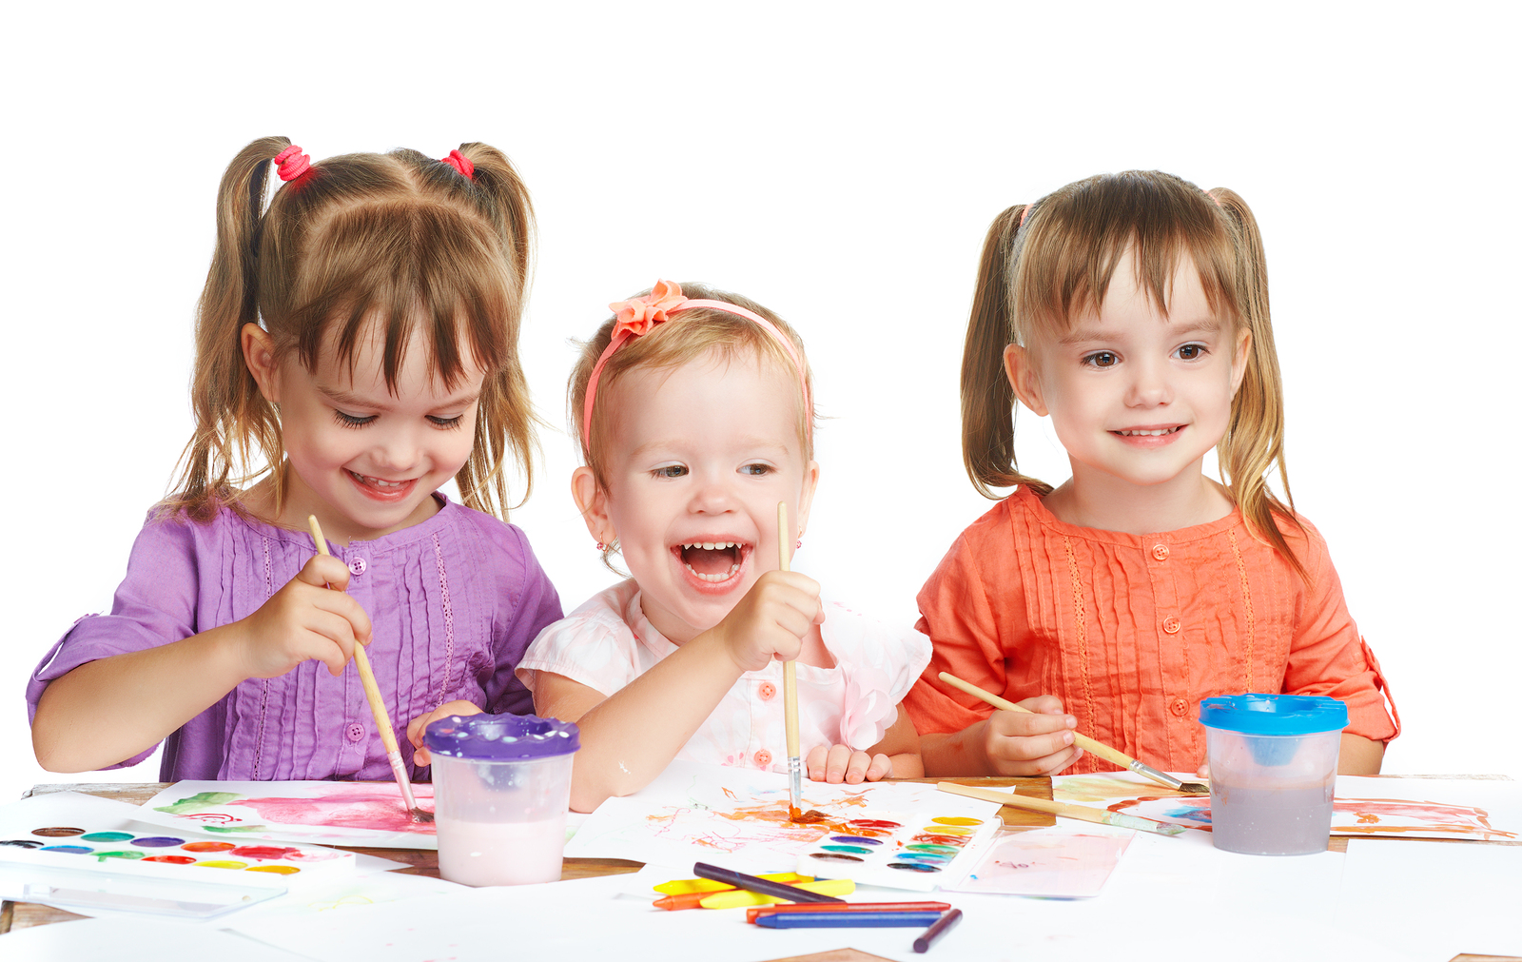
Når både små og store har vent seg til den trygge tilværelsen på småbarnsavdelingen, kommer en ny utfordring – overgang til stor avdeling. Hvordan kan vi hjelpe barna med en trygg overgang?

Det er lurt å snakke litt hjemme om overgangen også. Fokuser på det positive!
Forberedelser
Som så mange ganger når vi og barna møter utfordringer, er det lurt å forberede seg godt. Og i overgangen mellom liten og stor avdeling, får dere som regel god hjelp fra barnehagen. Barnehagen har ofte utarbeidet rutiner for å gjøre overgangen så smidig som mulig, og du kan gjerne gjøre deg kjent med hvordan gangen pleier å være i deres barnehage. Det er vanlig at småbarna som skal over på stor avdeling, får komme på besøk, leke litt på den nye avdelingen, kanskje bli med på et måltid eller en tur med de store barna. De små skal få være sammen med de nye voksne, slik at de blir trygge på dem, og de skal få bli kjent med de nye barna. Ofte er det flere av småbarna som går over på stor avdeling samtidig, og tilvenningen skjer også gjerne i små grupper.
Hva er forskjellene på småbarn- og storbarnsavdeling?
En typisk storbarnsavdeling har barn fra 3-5 år, det er flere barn og færre voksne per barn sammenlignet med småbarnsavdelingen. Dette gjør at noen foreldre og barn oppfatter storbarnsavdelingen som mer uoversiktlig og med høyere tempo og støynivå. Storbarna har gjerne mer planlagte aktiviteter og turer, som utfordrer og stimulerer barna, i tråd med at behovene har endret seg fra de var 1-2 år. På småbarnsavdelingene er dagsrytmen lagt opp med hensyn til sovetid og bleieskift. Hos de store barna er det færre som har behov for dette, men det tas selvsagt individuelle hensyn dersom det trengs. De fleste barna tilpasser seg imidlertid kjapt de nye rutinene, og overgangen til storbarn kan av og til være den siste motivasjonen som trengs for å gi slipp på bleien eller hvilestunden. Noen barn stortrives med energien på storbarnsavdelingen, og synes det er spennende at det skjer masse der. Andre kan synes det er litt overveldende i starten. Det er imidlertid viktig å huske på at tempoet på en storbarnsavdeling justeres noe når et nytt kull med 2-3-åringer inntar avdelingen. Og snart er den lille blitt «storbarn» med den største selvfølge!
Gode tips:

- Snakk om overgangen med barnet. Vær positiv!
- Gjør deg kjent med de voksne på den nye avdelingen.
- Gjør deg kjent med barnehagens overgangsrutiner.
Vil du vite mer?
Fra liten til stor avdeling
En god start for liten og stor
Den viktige overgangen..

Kilder: Bærum kommune, mamma.no

